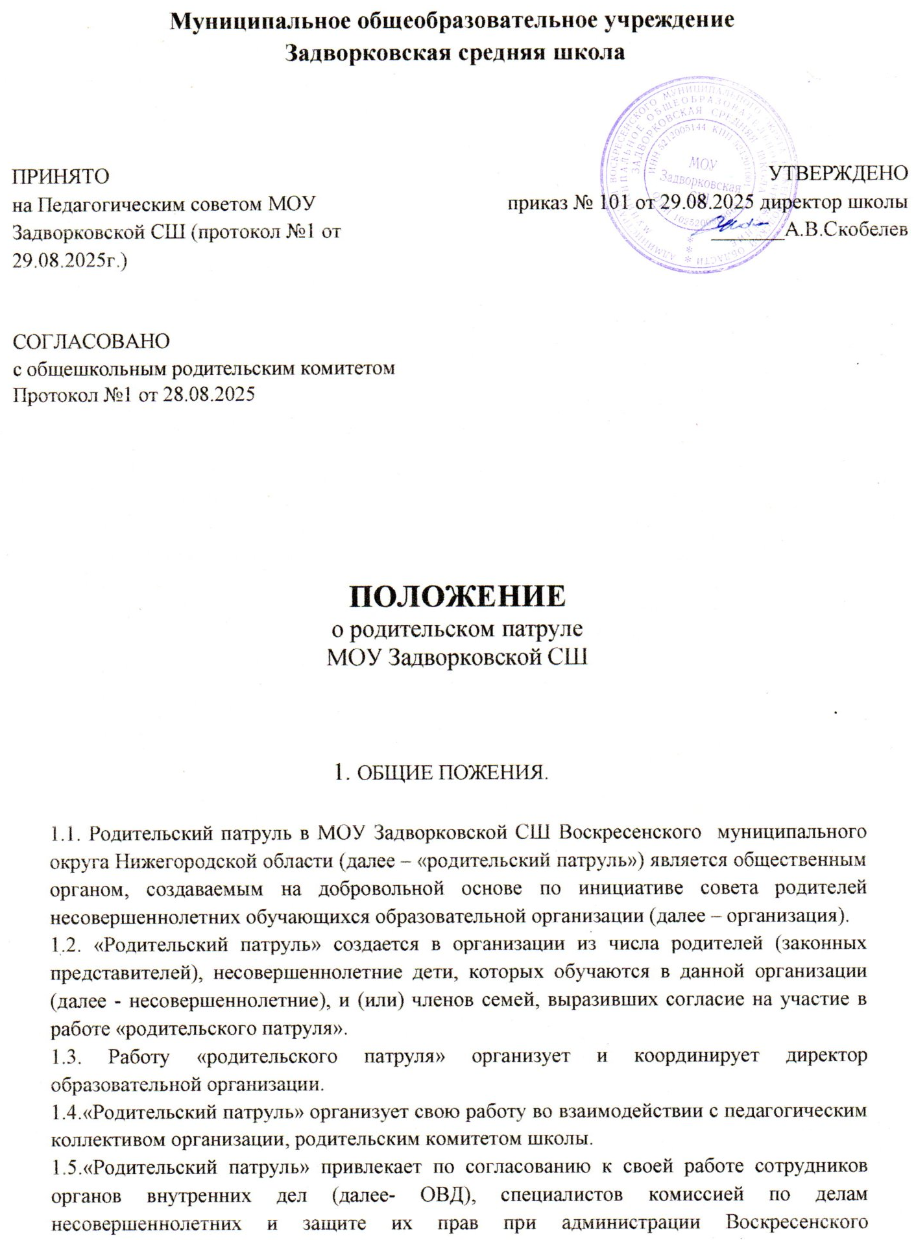
муниципального округа (далее – КДН и ЗП).
1.6.«Родительский патруль» осуществляет свою работу в рамках действующего законодательства.
1.7.Деятельность родительского патруля осуществляется в соответствии с планом мероприятий, разработанных и утвержденных администрацией МОУ Задворковской СШ.

ОСНОВНЫЕ ЗАДАЧИ «РОДИТЕЛЬСКОГО ПАТРУЛЯ».
2.1.Выявление несовершеннолетних, находящихся в трудной жизненной ситуации, а также не посещающих или систематически пропускающих по неуважительным причинам занятия в организации.
2.2.Выявление и пресечение случаев вовлечения несовершеннолетних в совершении преступлений и антиобщественных действий.
2.3.Предупреждение безнадзорности и беспризорности несовершеннолетних.
2.3.Пресечение противоправных действий в отношении жизни, здоровья и личного имущества несовершеннолетних.

ОРГАНИЗАЦИЯ РАБОТЫ «РОДИТЕЛЬСКОГО ПАТРУЛЯ».
3.1. Решение о создании «родительского патруля», его составе, времени проведения рейдов, их периодичности, закрепленные территории, а также утвержденные положения о нем принимаются советом родителей по согласованию с директором образовательной организации.
3.2. График работы родительского патруля согласуется с ПДН, КДН и ЗП.
3.3. «Родительский патруль» осуществляет патрулирование закрепленной территории, мест проведения массовых мероприятий с участием несовершеннолетних, посещение их на дому.
3.4. Информацию об итогах патрулирования руководитель патруля предоставляет администрации учреждения.
Результаты работы «родительского патруля» периодически доводятся до сведения родителей (законных представителей) на классных и общешкольных родительских собраниях.

ПРАВА «РОДИТЕЛЬСКОГО ПАТРУЛЯ».
4.1. Содействовать органам и учреждениям системы профилактики безнадзорности и правонарушений несовершеннолетних в выявлении причин, способствующих совершению несовершеннолетними антиобщественных действий и правонарушений.
4.2. Проводить беседы с несовершеннолетними, допускающими употребление спиртных напитков, наркотических средств и психоактивных веществ.
4.3. Выявлять несовершеннолетних, склонных к правонарушениям и бродяжничеству.
4.4. Выявлять родителей (законных представителей), оказывающих своим поведением отрицательное влияние на несовершеннолетних, и вносить соответствующие предложения в уполномоченные органы о принятии в отношении данных родителей (законных представителей) мер в соответствии с действующим законодательством.

ОБЯЗАННОСТИ «РОДИТЕЛЬСКОГО ПАТРУЛЯ».
5.1.Осуществлять патрулирование на закрепленной территории в соответствии с графиком, а также при проведении массовых мероприятий с участием несовершеннолетних.
5.2. Сообщать в дежурную часть ОВД ставшие известными факты и сведения о подготавливаемых и совершаемых преступлениях, правонарушениях несовершеннолетних, о фактах насилия в семье (физического, психологического, сексуального).
5.3. Посещать по месту жительства несовершеннолетних, состоящих на внутришкольном учете, а также проживающих в семьях из группы "социального риска".
5.4. По результатам проведенного рейда информировать КДН и ЗП о выявленных детях и семьях, находящихся в социально опасном положении.

ДОКУМЕНТАЦИЯ «РОДИТЕЛЬСКОГО ПАТРУЛЯ».
6.1. Журнал учета рейдов, проведенных «родительским патрулем» (указать № п/п; дата и время проведения рейда; объект проведения рейда; Ф.И.О. участников рейда; результаты проведения рейда).
6.2. График проведения рейдов «родительского патруля».

